**1 МАТЕМАТИЧЕСКИЕ МОДЕЛИ И ПРИНЦИПЫ ПРОГНОЗИРОВАНИЯ ПРОДАЖ**

Прогнозирование — это процесс предугадивания будущего на основании данных из прошлого и настоящего, чаще всего путом анализа тенденций; в узком значении — это специальное научное исследование конкретных перспектив развития какого-либо процесса.

Необходимость прогноза обусловлена желанием знать события будущего, что невозможно на сто процентов в принципе, исходя из статистических, вероятностных, эмпирических, философских принципов. Точность любого прогноза обусловлена:

1. объёмом истинных (верифицированных) исходных данных и периодом их сбора;
2. объёмом неверифицированных исходных данных и периодом их сбора;
3. свойствами системы или объекта, подвергающихся прогнозированию;
4. методами и подходами прогнозирования.

При возрастании совокупности факторов, влияющих на точность прогноза, он практически замещается рутинным расчётом с некоторой установившейся погрешностью.

Прогнозы делятся (условно):

1. по срокам: краткосрочные, среднесрочные, долгосрочные, дальнесрочные;
2. по масштабу: частные, местные, региональные, отраслевые, страновые, мировые (глобальные);
3. по ответственности (авторству): личные, на уровне предприятия (организации), на уровне государственных органов.

Для достоверного прогноза требуется, как минимум, в два раза больше исходных исторических данных. Например, для прогнозирования одного года требуется минимум два года фактических данных по предыдущим периодам. Рекомендуется использовать три периода фактических данных к одному прогнозируемому периоду.

Статистические наблюдения в социально-экономических исследованиях обычно проводятся регулярно через равные отрезки времени и представляются в виде временных рядов x(t), где t = 1, 2, ..., n. В качестве инструмента статистического прогнозирования временных рядов служат трендовые регрессионные модели, параметры которых оцениваются по имеющейся статистической базе, а затем основные тенденции (тренды) экстраполируются на заданный интервал времени.

Методология статистического прогнозирования предполагает построение и испытание многих моделей для каждого временного ряда, их сравнение на основе статистических критериев и отбор наилучших из них для прогнозирования.

При моделировании сезонных явлений в статистических исследованиях различают два типа колебаний: мультипликативные и аддитивные. В мультипликативном случае размах сезонных колебаний изменяется во времени пропорционально уровню тренда и отражается в статистической модели множителем. При аддитивной сезонности предполагается, что амплитуда сезонных отклонений постоянна и не зависит от уровня тренда, а сами колебания представлены в модели слагаемым.

Основой большинства методов прогнозирования является экстраполяция, связанная с распространением закономерностей, связей и соотношений, действующих в изучаемом периоде, за его пределы, или — в более широком смысле слова — это получение представлений о будущем на основе информации, относящейся к прошлому и настоящему.

Наиболее известны и широко применяются трендовые и адаптивные методы прогнозирования. Среди последних можно выделить такие, как методы авторегрессии, скользящего среднего (Бокса — Дженкинса и адаптивной фильтрации), методы экспоненциального сглаживания (Хольта, Брауна и экспоненциальной средней) и др.

Основные способы оценки точности метода прогнозирования, которые можно использовать:

1. Оценка отношения фактических продаж к спрогнозированным;
2. Расчет показателя точности прогноза — оценка на сколько точно выбранная модель описывает анализируемые данные;
3. Графический анализ, который подразумевает построение графика спрогнозированных продаж на графике фактических продаж за последний период и визуальную оценку адекватности модели прогноза относительно исторических данных. [2][3]

**1.1 Временные ряды и модели прогнозирования**

Для повышения точности прогнозов продаж важно понимать, что разные модели прогнозирования подходят для разных временных рядов с разными характеристиками.

К сожалению, нет единой модели, которая бы подошла для расчета прогноза для всех ситуаций - типов временных рядов.

Характеристики временных рядов, которые можно выделить:

1. Сезонность:
2. Полные ряды – когда данные есть минимум за 1 полный цикл, т.е. минимум за 12 месяцев, или за 4 квартала и можно выделить сезонность;
3. Неполный ряд – когда данных еще нет за полный цикл.
4. Рост:
5. Временной ряд с ростом, когда можно выделить явный рост продаж от года к году:
6. Рост может быть постоянный;
7. Рост может быть затухающий;
8. Рост может быть экспоненциальный;
9. Рост может меняться падением.

b) Статичный временной ряд – это временной ряд, который не содержит роста.

1. Важность тенденций для прогноза:
2. Для прогноза могут быть важны тенденции за длительный период;
3. Для прогноза могут быть важны тенденции за последний период;
4. Не регулярные, разовые продажи.

Таким образом, у нас есть набор различных параметров временных рядов. Данные параметры для одного временного ряда будут сочетаться между собой. Например,

1. Временной ряд может быть полный с ростом и тенденциями за длительный период;
2. Временной ряд может быть полный статичный с тенденциями за последний период;
3. неполный с ростом и тенденциями за последний период и т.д.

Рассмотрим 4 типа моделей прогнозирования временных рядов:

1. Модели экспоненциального сглаживания Хольта-Винтерса с трендом и сезонностью;
2. Модели скользящего среднего с сезонностью;
3. Трендовые модели с сезонностью – линейный тренд с сезонность, логарифм с сезонностью.

На рисунке 1 представлено, для каких характеристик временного ряда, какие модели прогнозирования подходят:

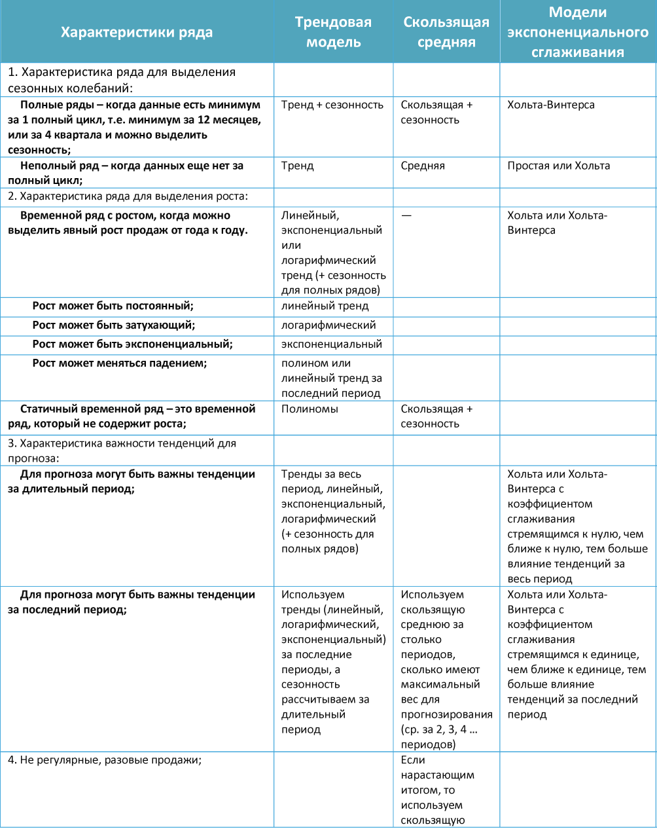Рисунок 1 - Временные ряды и модели прогнозирования

Для достижения точных прогнозов следует использовать модель, которая лучше всего подходит для характеристик конкретного временного ряда. [2][3]

**1.2 Метод скользящей средней**

Экстраполяция - это метод научного исследования, который основан на распространении прошлых и настоящих тенденций, закономерностей, связей на будущее развитие объекта прогнозирования. К методам экстраполяции относятся метод скользящей средней, метод экспоненциального сглаживания, метод наименьших квадратов.

Метод скользящих средних является одним из широко известных методов сглаживания временных рядов. Применяя этот метод, можно элиминировать случайные колебания и получить значения, соответствующие влиянию главных факторов.

Сглаживание с помощью скользящих средних основано на том, что в средних величинах взаимно погашаются случайные отклонения. Это происходит вследствие замены первоначальных уровней временного ряда средней арифметической величиной внутри выбранного интервала времени. Полученное значение относится к середине выбранного интервала времени (периода).

Затем период сдвигается на одно наблюдение, и расчет средней повторяется. При этом периоды определения средней берутся все время одинаковыми. Таким образом, в каждом рассматриваемом случае средняя центрирована, т.е. отнесена к серединной точке интервала сглаживания и представляет собой уровень для этой точки.

При сглаживании временного ряда скользящими средними в расчетах участвуют все уровни ряда. Чем шире интервал сглаживания, тем более плавным получается тренд. Сглаженный ряд короче первоначального на (n–1) наблюдений, где n – величина интервала сглаживания.

При больших значениях n колеблемость сглаженного ряда значительно снижается. Одновременно заметно сокращается количество наблюдений, что создает трудности.

Выбор интервала сглаживания зависит от целей исследования. При этом следует руководствоваться тем, в какой период времени происходит действие, а следовательно, и устранение влияния случайных факторов.

Данный метод используется при краткосрочном прогнозировании. Его рабочая формула (1) приведена ниже:

yt+1 = mt-1 + * (yt – yt-1) (1)

где t + 1 – прогнозный период; t – период, предшествующий прогнозному периоду (год, месяц и т.д.); yt+1 – прогнозируемый показатель; mt-1 – скользящая средняя за два периода до прогнозного; n – число уровней, входящих в интервал сглаживания; yt – фактическое значение исследуемого явления за предшествующий период; yt-1– фактическое значение исследуемого явления за два периода, предшествующих прогнозному.[4]

**1.3 Трендовая модель**

Прогноз на будущее можно построить с помощью трендов. Трендовые модели, в отличие от скользящей средней, позволяют строить прогнозы на отдаленные моменты времени. Данные по экономическим показателям в различные периоды времени являются динамическим рядом, т.е. совокупностью п значений некоторого параметра у, определяемого в различные моменты времени. Любой ряд динамики может быть разделен на три компоненты, что показано в формуле (2):

(t) = f (t) + g (t) + h (2)

где f(t) - детерминированная компонента, представляющая собой некоторую аналитическую функцию, выражающую тенденцию в ряду динамики; g(t) - стохастическая компонента, моделирующая характер периодической и квазипериодической вариации исследуемого явления; h- случайная компонента типа «белый шум».

Таким образом, вычитание тренда из исследуемого ряда динамики является изменением масштаба данных и сохраняет полную информацию о вариации явления.

Построить трендовую модель явления — значит найти детерминированную функцию f(t), и характеристики случайных отклонений от нее, позволяющие определить доверительный интервал, в границах которого с заданной доверительной вероятностью должна находиться прогнозируемая величина.

При построении трендовой модели прежде всего выбирают форму кривой тренда, затем подбирают параметры этой кривой по какому-либо критерию оптимальности и, наконец, по совокупности критериев оценивают качество подобранной кривой.

В качестве тренда используют линейную функцию, параболу, многочлен i-й степени, гиперболу, экспоненту, логарифмическую функцию и др. Чаще всего модель описывается линейной функцией. При описании модели нелинейной функцией система уравнений для расчета параметров кривой может оказаться достаточно сложной. Поэтому иногда для получения параметров нелинейной функции ее приводят к линейному виду.

Для длинных рядов выделение тренда носит обычно разведочный характер, так как часто невозможно указать подходящую параметрическую кривую для аппроксимации ряда на всей его длине. Для выделения тренда в этом случае используют различные непараметрические методы анализа временных рядов, такие как, сглаживание скользящими средними или скользящими медианами, частотную фильтрацию и т.п. [2] В отличие от параметрических методов выделения тренда, эти методы пригодны лишь для осреднения значений ряда по точкам некоторой окрестности и не могут быть использованы для прогнозирования (экстраполяции) динамических рядов, поскольку не дают в явном виде расчетного уравнения детерминированной компоненты f(t). Однако получение достаточно гладкой траектории дает возможность визуально оценить наличие тенденции в условиях сильной зашумленности, а также выделить ряд остатков y(t) = x(t) - f(t), как случайную компоненту временной последовательности, если конечной целью исследования является построение моделей авторегрессии для прогнозирования.

Сезонным трендом называют периодические изменения показателя, связанные, например, с сезонными изменениями спроса (например, на одежду, обувь). Смешанным сезонным трендом называют комбинацию из сезонного и любого другого рассмотренного тренда (например, линейного).

Тренды различают также по их типу. Аддитивным трендом называют временную зависимость, в которой значения параметра отклоняются в положительную и отрицательную стороны от тренда в среднем на одну и ту же величину. Мультипликативным трендом называют временную зависимость, в которой значения параметра отклоняются в положительную и отрицательную стороны от тренда в среднем на одинаковый процент. [5]

**1.4** **Метод экспоненциального сглаживания с трендом и сезонностью Хольта - Винтерса**

Винтерс развил модель экспоненциального сглаживания с трендом Хольта и добавил в неё сезонность. Преимущество данного метода – это возможность сделать прогноз на длительный период. Но для того чтобы сделать прогноз, например, на 1 год, вам понадобятся данные минимум за 2 полных года, а лучше за 3 - 5 полных лет.

Метод Хольта - Винтерса используется для прогнозирования временных рядов, когда в структуре данных есть сложившийся тренд и сезонность.

Модель прогноза Хольта Винтерса — это 3-х параметрическая модель прогноза, которая учитывает:

* сглаженный экспоненциальный ряд;
* тренд;
* сезонность.

Этапы расчета прогноза по методу Хольта - Винтерса:

1. Рассчитываем экспоненциально-сглаженный ряд по формуле (3):

Lt = k * Yt / St-s + (1 - k) * (Lt-1 + Tt-1) (3)

где Lt – сглаженная величина на текущий период; k – коэффициент сглаживания ряда; St-s — коэффициент сезонности за этот же период в предыдущем сезоне; Yt – текущее значение ряда (например, объём продаж); Lt-1 – сглаженная величина за предыдущий период; Tt-1 – значение тренда за предыдущий период.

Коэффициент сглаживания ряда k задается вручную и находится в диапазоне от 0 до 1. Для первого периода в начале данных экспоненциально-сглаженный ряд равен первому значению ряда (например, объему продаж за первый месяц) L1=Y1. Сезонность в первом и втором периоде St-s равна 1.

1. Определяем значение тренда по формуле (4):

Tt = b * (Lt - Lt-1) + (1 - b) * Tt-1 (4)

где Tt – значение тренда на текущий период; b – коэффициент сглаживания тренда; Lt – экспоненциально сглаженная величина за текущий период; Lt-1 – экспоненциально сглаженная величина за предыдущий период; Tt-1 – значение тренда за предыдущий период.

Коэффициент сглаживания тренда b задается вручную и находится в диапазоне от 0 до 1. Значение тренда для первого периода равно 0 (T1 =0).

1. Оцениваем сезонность по формуле (5):

St = q * Yt / Lt + (1 - q) * St-s (5)

где St — коэффициент сезонности для текущего периода; q — коэффициент сглаживания сезонности; Yt — текущее значение ряда (например, объём продаж)); Lt — сглаженная величина за текущий период; St-s — коэффициент сезонности за этот же период в предыдущем сезоне.

Коэффициенты сезонности для первого сезона (года) = 1.

1. Делаем прогноз на p периодов вперед, используя формулу (6):

Ŷt+p = (Lt + p * Tt) * St-s + p (6)

где Ŷt+p — прогноз по методу Хольта-Винтерса на p периодов вперед; Lt – экспоненциально сглаженная величина за последний период; p – порядковый номер периода, на который делаем прогноз; Tt – тренд за последний период; St-s — коэффициент сезонности за этот же период в последнем сезоне.

При появлении новых данных прогноз по методу Хольта - Винтерса желательно пересчитать для уточнения ряда, тренда и сезонности. Также при подготовке данных для прогноза всегда стоит очищать данные от факторов, которые в прогнозном периоде не повторятся (например, прирост продаж по крупной акции) или учитывать запланированные факторы, которые дадут дополнительный прирост продаж (например, ввод продукции в сеть или проведение мероприятия по стимулированию сбыта).

Этапы оценки точности модели Хольта - Винтерса и подобранных оптимальных коэффициенты сглаживания для ряда, тренда и сезонности:

1. Рассчитываем прогноз на 1 период вперед для каждого месяца , когда продажи нам известны. Прогноз для оценки модели в первом и втором году (сезоне) = значению экспоненциально-сглаженного ряда за предыдущий период + значение тренда за предыдущий период. (значение тренда мы не умножаем на p, т.к. прогноз делаем на 1 период, а в этом случае p = 1). Прогноз для третьего года (сезона) = (значение экспоненциально-сглаженного ряда за предыдущий период + значение тренда за предыдущий период) умножить на коэффициент сезонности этого периода в предыдущем сезоне.
2. Рассчитаем ошибку модели = из фактических данных вычитаем прогноз на этот период.
3. Определим отклонение ошибки модели от прогнозной модели = Отношение ошибки модели в квадрате к фактическому значению в квадрате.
4. Рассчитаем точность прогноза = единица минус среднее значение отклонений.

Для подбора коэффициентов сглаживания ряда, тренда и сезонности k, b и q, при которых прогноз будет максимально точным, нам необходимо последовательно перебрать все значения k, b и q в диапазоне от 0 до 1 и найти такое сочетание, при котором точность прогноза будет максимальна приближена к 100 процентам. [6][7]

Прогнозирование предполагает составление прогнозов относительно будущего развития на основе исторических и текущих данных.

Когда результат действия является следствием, но не может быть заранее известен с точностью, прогнозирование может снизить риск принятия решений путем предоставления дополнительной информации о возможных результатах.

После того, как данные собраны для прогнозируемого временного ряда, следующим шагом аналитика является выбор модели для прогнозирования. Различные статистические и графические методы могут быть полезны для аналитика в процессе выбора модели. Лучше всего при прогнозировании временных рядов начать с изображения на графике последовательности имеющихся данных, представленных временными рядами. График последовательности представляет собой график данных, где на горизонтальной оси изображены точки во времени, а на вертикальной оси обычно располагаются значения. Цель графика последовательности - дать аналитику визуальное представление о характере временного ряда. Это визуальное представление должно подсказать аналитику, имеются ли определенные поведенческие «компоненты» во временном ряде. Некоторые из этих компонентов, такие как тренд и сезонность, рассматриваются далее в работе. Наличие либо отсутствие таких компонентов может помочь аналитику при выборе модели с потенциалом для получения наилучших прогнозов.

После выбора модели следующим шагом будет ее определение. Процесс определения модели прогноза включает в себя выбор переменных, подлежащих включению, выбор формы уравнения для описания отношений между ними и оценка значений параметров в этом уравнении. После того, как модель определена, ее основные характеристики должны быть проверены или подтверждены посредством сравнения прогнозов, полученных с ее помощью, с историческими данными для прогнозируемого процесса.

Показатели ошибок прогнозирования временных рядов такие, как MAPE, RAE, MSE могут быть использованы для проверки модели. Выбор показателя ошибки прогнозирования временных рядов оказывает существенное влияние на выводы о том, какой из методов прогнозирования является наиболее точным.

Прогнозирование временных рядов предполагает, что временной ряд представляет собой функциональную зависимость, отражающую связь между прошлыми и будущими значениями этого ряда, и является комбинацией некоторой функции и случайной ошибки.

Пусть известны значения временного ряда в дискретные моменты времени t = 1,2,...,T. Обозначим временной ряд X(t) = X(1), X(2), ..., X(T). В момент времени T необходимо определить значения процесса X(t) в моменты времени T+1,... ,T+P. Момент времени T называется моментом прогноза, а величина P — временем упреждения. Тогда зависимость (1) называется моделью прогнозирования.

X(t) = F(X(t−1), X(t−2), X(t−3), ...) + t (1)

Выражение (1) можно переписать в виде

$\hat{X}$ (t) = F(X(t−1), X(t−2), X(t−3), ...) где  Zt прогнозные (расчетные) значения временного ряда Zt . Здесь и далее будем использовать «крышечку» для обозначения вычисляемых значений временного ряда.

Пусть ошибка есть разность:

,

где Z(t) – фактическое значение временного ряда, а – прогнозное.

Тогда формулы для оценок ошибки прогнозирования временных рядов для N отчетов можно записать в следующем виде.

MAPE – средняя абсолютная ошибка в процентах

.

Данная оценка применяется для временных рядов, фактические значения которых значительно больше 1. Например, оценки ошибки прогнозирования энергопотребления почти во всех статьях приводятся как значения MAPE.

Если же фактические значения временного ряда близки к 0, то в знаменателе окажется очень маленькое число, что сделает значение MAPE близким к бесконечности – это не совсем корректно. Например, фактическая цена РСВ = 0.01 руб/МВт.ч, a прогнозная = 10 руб/МВт.ч, тогда MAPE = (0.01 – 10)/0.01 = 999%, хотя в действительности мы не так уж сильно ошиблись, всего на 10 руб/МВт.ч. Для рядов, содержащих значения близкие к нулю, применяют следующую оценку ошибки прогноза.

MAE – средняя абсолютная ошибка

.

Для оценки ошибки прогнозирования цен РСВ и индикатора БР корректнее использовать MAE.

После того, как получены значения для MAPE и/или MAE, то в работах обычно пишут: «Прогнозирование временного ряда энергопотребления с часовым разрешение проводилось на интервале с 01.01.2001 до 31.12.2001 (общее количество отсчетов N ~ 8500). Для данного прогноза значение MAPE = 1.5%». При этом, просматривая статьи, можно сложить общее впечатление об ошибки прогнозирования энергопотребления, для которого MAPE обычно колеблется от 1 до 5%; или ошибки прогнозирования цен на электроэнергию, для которого MAPE колеблется от 5 до 15% в зависимости от периода и рынка. Получив значение MAPE для собственного прогноза, вы можете оценить, насколько здорово у вас получается прогнозировать.

Кроме указанных иногда используют другие оценки ошибки, менее популярные, но также применимые. Подробнее об этих оценках ошибки прогноза читайте указанные статьи в Википедии.

MSE – среднеквадратичная ошибка

.

RMSE – квадратный корень из среднеквадратичной ошибки

.

ME – средняя ошибка

.

SD – стандартное отклонение

, где ME – есть средняя ошибка, определенная по формуле выше.

Связь точности и ошибки прогнозирования

Точность прогнозирования есть понятие прямо противоположное ошибке прогнозирования. Если ошибка прогнозирования велика, то точность мала и наоборот, если ошибка прогнозирования мала, то точность велика. По сути дела оценка ошибки прогноза MAPE есть обратная величина для точности прогнозирования — зависимость здесь простая.

Точность прогноза в % = 100% – MAPE

Величину точности оценивать не принято, говоря о прогнозировании всегда оценивают, то есть определяют значение именно ошибки прогноза, то есть величину MAPE и/или MAE. Однако нужно понимать, что если MAPE = 5%, то точность прогнозирования = 95%. Говоря о высокой точности, мы всегда говорим о низкой ошибки прогноза и в этой области недопонимания быть не должно. Вы практически не найдете материалов о прогнозировании, в которых приведены оценки именно точности прогноза, хотя с точки зрения здравого маркетинга корректней говорить именно о высокой точности. В рекламных статьях всегда будет написано о высокой точности.

При этом величина MAPE является количественной оценкой именно ошибки, и эта величина нам ясно говорит и о точности прогнозирования, исходя из приведенной выше простой формулы. Таким образом, оценивая ошибку, мы всегда оцениваем точность прогнозирования.

Цель состоит в том, чтобы отделить функцию F от ошибки, понимая тип функциональной зависимости, описывающей временной ряд, его тренд, его долгосрочное возрастание или убывание, его сезонность, изменения, вызванные сезонными факторами такими, как колебания в спросе из-за акций ли праздников и так далее.

Существует множество методов прогнозирования временных рядов, таких как метод скользящих средних, линейная регрессия со временем, экспоненциальное сглаживание и так далее. В работе для прогнозирования используется метод экспоненциального сглаживания Хольта-Уинтерса. Этот ментод прогнозировнаия применяется к временным рядам с сезонностью и трендом.